**Техническая документация**

**Профиль «Информационные технологии»**

**Командный кейс №5 «Управление спортивным инвентарем»**

Выполнили ученики ГБОУ школы №2098 имени Героя Советского Союза Л. М. Доватора 10 «И» и 10 «Т» классов

Воронцова Александра Сергеевна

Грицюк Анна Романовна

Угнивенко Марк Артурович

Кунавина Елизавета Сергеевна

Бурсакова Елизавета Константиновна

Москва, 2024

**Содержание:**

1. Анализ технических требований
2. Обоснование выбора языка программирования и используемых программных средств
3. Структурная и функциональная схемы программного продукта

3.1. Структурная схема

3.2. Функциональная схема

1. Блок-схема работы основного алгоритма
2. Описание особенностей и аргументация выбранного типа СУБД
3. Схема базы данных
4. Программный код
5. Список используемых источников

**1. Анализ технических требований**

Наша команда разработала приложение с web-интерфейсом для учета школьного спортивного инвентаря. Приложение позволяет вести учет инвентаря, распределять его среди пользователей и планировать закупки.

Войти можно как админ или как пользователь. После авторизации администратора на сайте он может добавлять позиции инвентаря и редактировать позиции инвентаря в части состояния, количества и названия. Также возможно закрепление за пользователями инвентаря, что облегчает планирование и управление закупками.

После авторизации пользователя он может просматривать список доступного инвентаря и его состояния, можно создать заявку на получение инвентаря и отслеживать её статус.

**2. Обоснование выбора языка программирования и используемых программных средств**

Мы выбрали язык программирования Python, так как это один из самых популярных и простых для изучения языков программирования.

Flask - это легкий и мощный веб-фреймворк для Python, который можно легко установить и настроить.

JavaScript – это язык программирования, который используют разработчики для создания интерактивных веб-страниц. JavaScript взаимодействует с HTML и CSS (HTML задает разметку сайта, CSS отвечает за его внешний вид, а JavaScript определяет, как страница будет реагировать на действия пользователя).

SQLAlchemy — это программная библиотека на языке Python для работы с реляционными СУБД, которая повышает удобочитаемость кода, позволяя разработчикам работать с данными как с объектами Python. Это упрощает понимание, поддержку и отладку кода.

**3. Структурная и функциональная схемы программного продукта**

**3.1. Структурная схема**

Нами была разработана структурная схема, представленная на рисунке ниже.

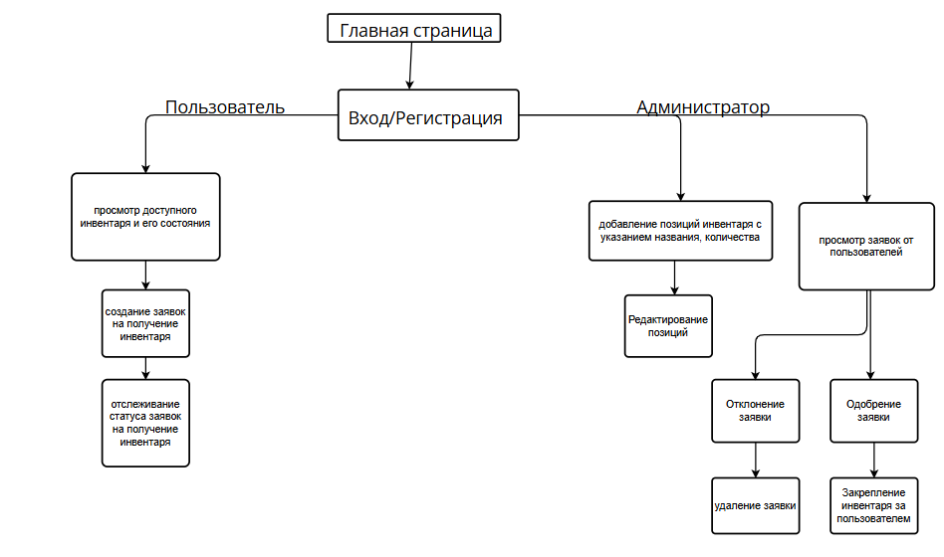

**3.2. Функциональная схема**

Нами была разработана функциональная схема, представленная на рисунке ниже.

**4. Блок-схема работы основного алгоритма**

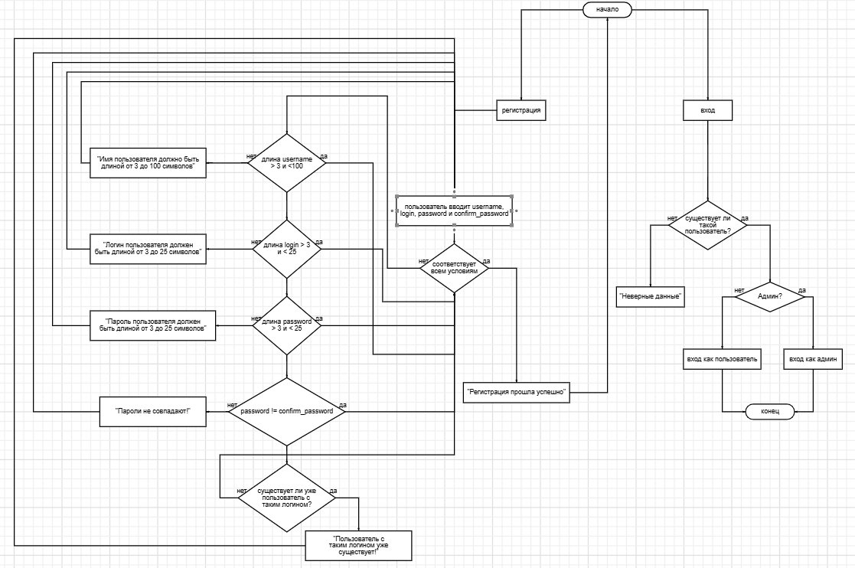

**5. Описание особенностей и аргументация выбранного типа СУБД**

SQLite — это компактная встроенная система управления базами данных, для работы которой не нужен отдельный сервер. Все данные она хранит в одном файле и позволяет получать доступ к ним локально. Благодаря этому SQLite часто используют в разработке мобильных приложений и других программ, которым нужен простой способ организации и хранения данных.

SQLite работает по реляционной модели, то есть все данные в базе данных связаны в виде таблиц. Так легче увидеть взаимосвязи между разными элементами.

**6. Схема базы данных**

Нами была разработана схема организации данных программного продукта, которая представлена на рисунке ниже.

**7. Программный код**

Ссылка на репозиторий:

**8. Список используемой литературы**

Документация Flask: <https://flask-russian-docs.readthedocs.io/ru/0.10.1/>

Руководство по JavaScript: <https://developer.mozilla.org/ru/docs/Web/JavaScript/Guide>

Документация HTML: <https://developer.mozilla.org/ru/docs/Web/HTML>

Документация CSS: <https://developer.mozilla.org/ru/docs/Web/CSS/Reference>

Руководство по SQLAlchemy: <https://pythonru.com/biblioteki/vvedenie-v-sqlalchemy>